Die Zeiten (Übung) www.deutschunddeutlich.de Gr6ba

Einfache Zeiten: Zusammengesetzte Zeiten:
Präsens: ich gehe er wartet Perfekt: ich bin gegangen er hat gewartet
Präteritum: ich ging er wartete Plusquamperf. ich war gegangen er hatte gewartet
(Das Präteritum heißt auch Imperfekt) Futur: ich werde gehen er wird warten
Futur II: ich werde gegangen sein er wird gewartet haben

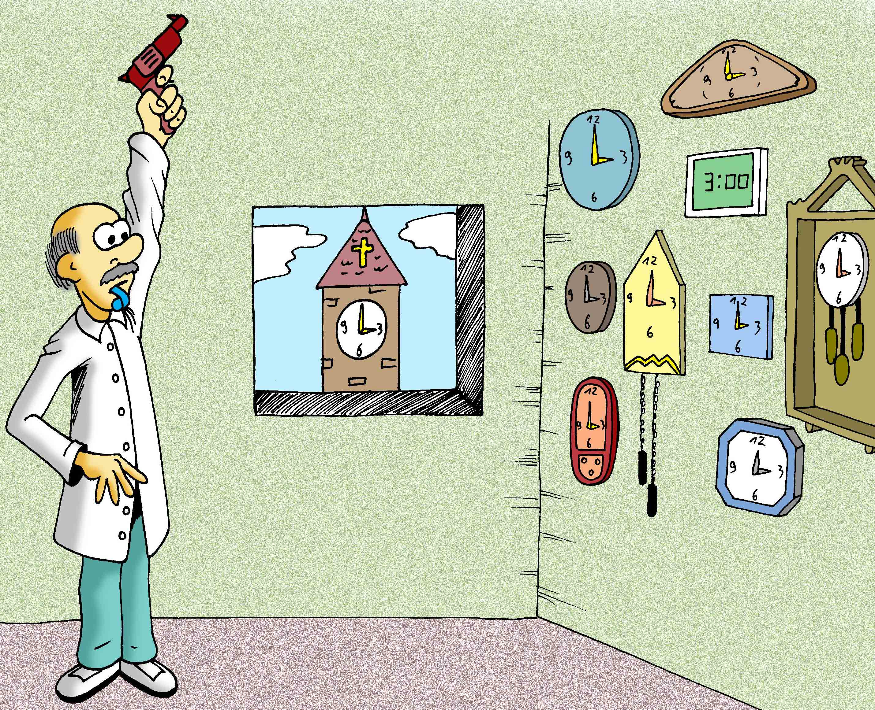
Unterstreiche die verbalen Teile. Bestimme die Zeitform!

Gleich wird die Hauptprobe beginnen. ......Futur
Auf diesen Moment hat Michael schon lange gewartet.
Heute um drei Uhr werden alle gleichzeitig schlagen.
Er hat alle Uhren genau gerichtet. .
Er hat fachmännisch die Pendellängen reguliert.
Jetzt prüft er,
ob auch die Kuckucksuhr ruhig läuft. .
Vor einer Stunde hatte es beinahe geklappt.
Aber wieder einmal war es der Kuckuck gewesen,
der aus der Reihe getanzt war. .
Dem werden wirs zeigen,
dachte Michael und brummte:
„Du wirst mich bestimmt nicht mehr ärgern!"
Er stieg in den Keller hinunter, holte Tesaband
und dann verklebte er das Türchen. .
Jetzt hat der Kuckuck Stubenarrest
und kann nicht mehr stören.
Alles war bereit.
In zehn Sekunden wird es losgehen.
Er hält die Luft an
und wartet gespannt.
Man hört nur noch das Ticken der vielen Uhren,
doch gleich wird dies übertönt werden.
Und dann wird er sich für „Wetten dass...“ anmelden,
was schon lange sein Wunsch gewesen ist.

